# Stappen plan

## Wat heb je nodig

Je hebt een 2x AA batterij houder, een wemos d1 mini pro, en een dht 11. Je hebt ook een soldeerbout nodig, een hete lijm pistool en een 3d printer je kan het kastje ook van bijv. hout maken zoals op de foto’s. Voor wie een 3d printer heeft heb ik stl bestanden erbij gedaan.

## De doos

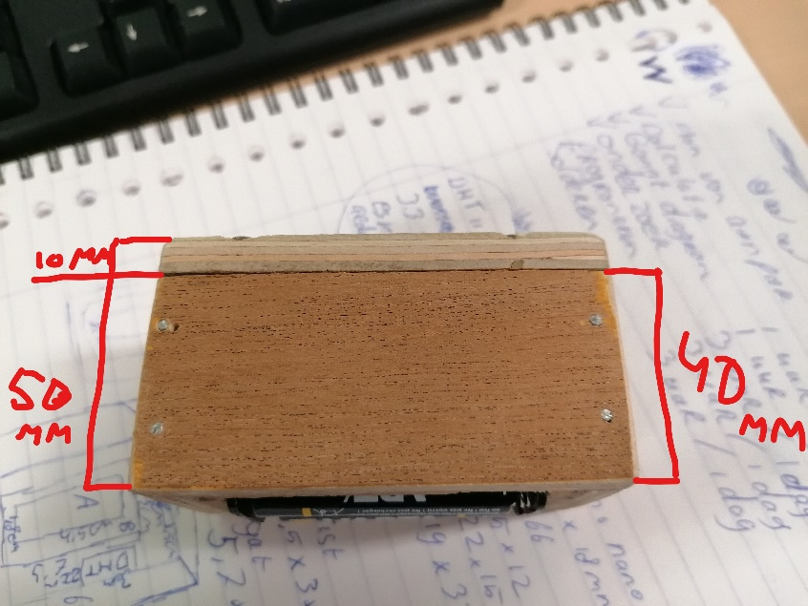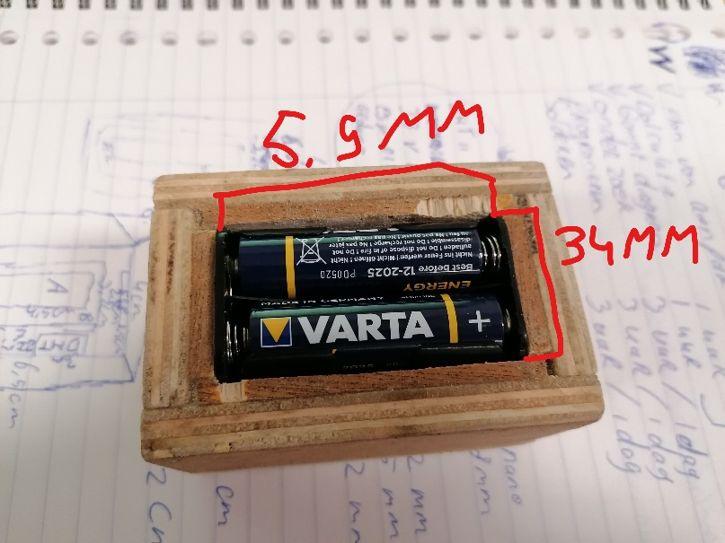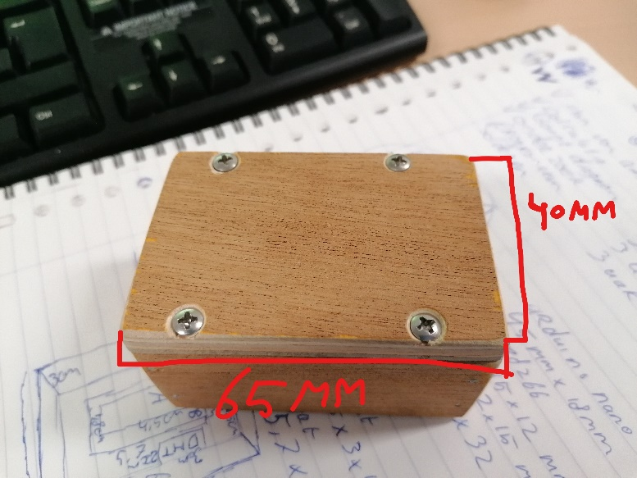Je kan de doos natuurlijk op allerlei maken maar in dit document heb ik voor 2 opties gekozen je kan hem zelf maken met hout zoals je kan zien op de foto’s en ik heb stl bestanden in de map gedaan voor als je hem wilt 3d printen.

## Het programmeren

Ik ben tijdens het programmeren de meeste fouten tegengekomen waardoor ik de code een aantal keer heb moeten omgooien en uiteindelijk van de arduino nano, esp8266 module combinatie ben gaan overstappen naar de wemos d1 mini pro.

De libraries

De variabelen

De handle root functie word genoemd in de setup en als hij aangevraagd word stuurt hij een pagina naar de webserver.

De setup. Hier start hij de webserver.

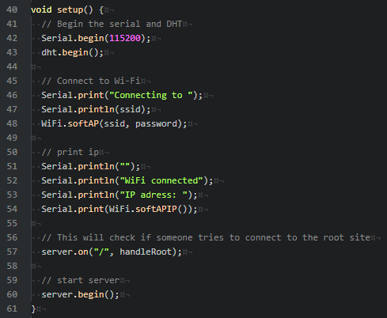

De loop. Hier checkt hij steeds of er een telefoon of desktop verbinding maakt met de website.

De html functie. Hier maakt hij de html pagina om te verzenden naar de server in de handle root functie.

## Het solderen

Het solderen ging erg makkelijk af het waren ook maar een paar draadjes.

